**Informe inflación mayo 2022**

**Gráfica 1. Variación mensual- IPC Total por año**

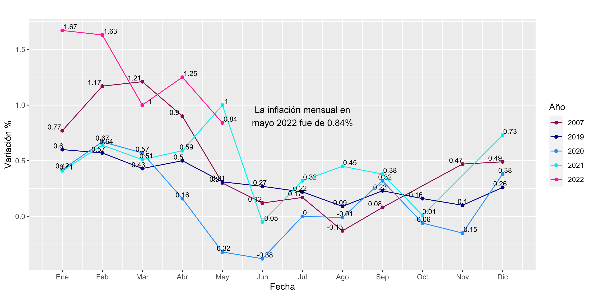

**Fuente: DANE. Índice de precios al consumidor**

* La inflación mensual fue de 0,84%, 0,16 p.p. por debajo del 2021.
* Es la primera cifra del año que es inferior a su mes correspondiente del año anterior.

**Gráfica 2. Serie Variación mensual – IPC Total e IPC alimentos 2019-2022(mayo)**

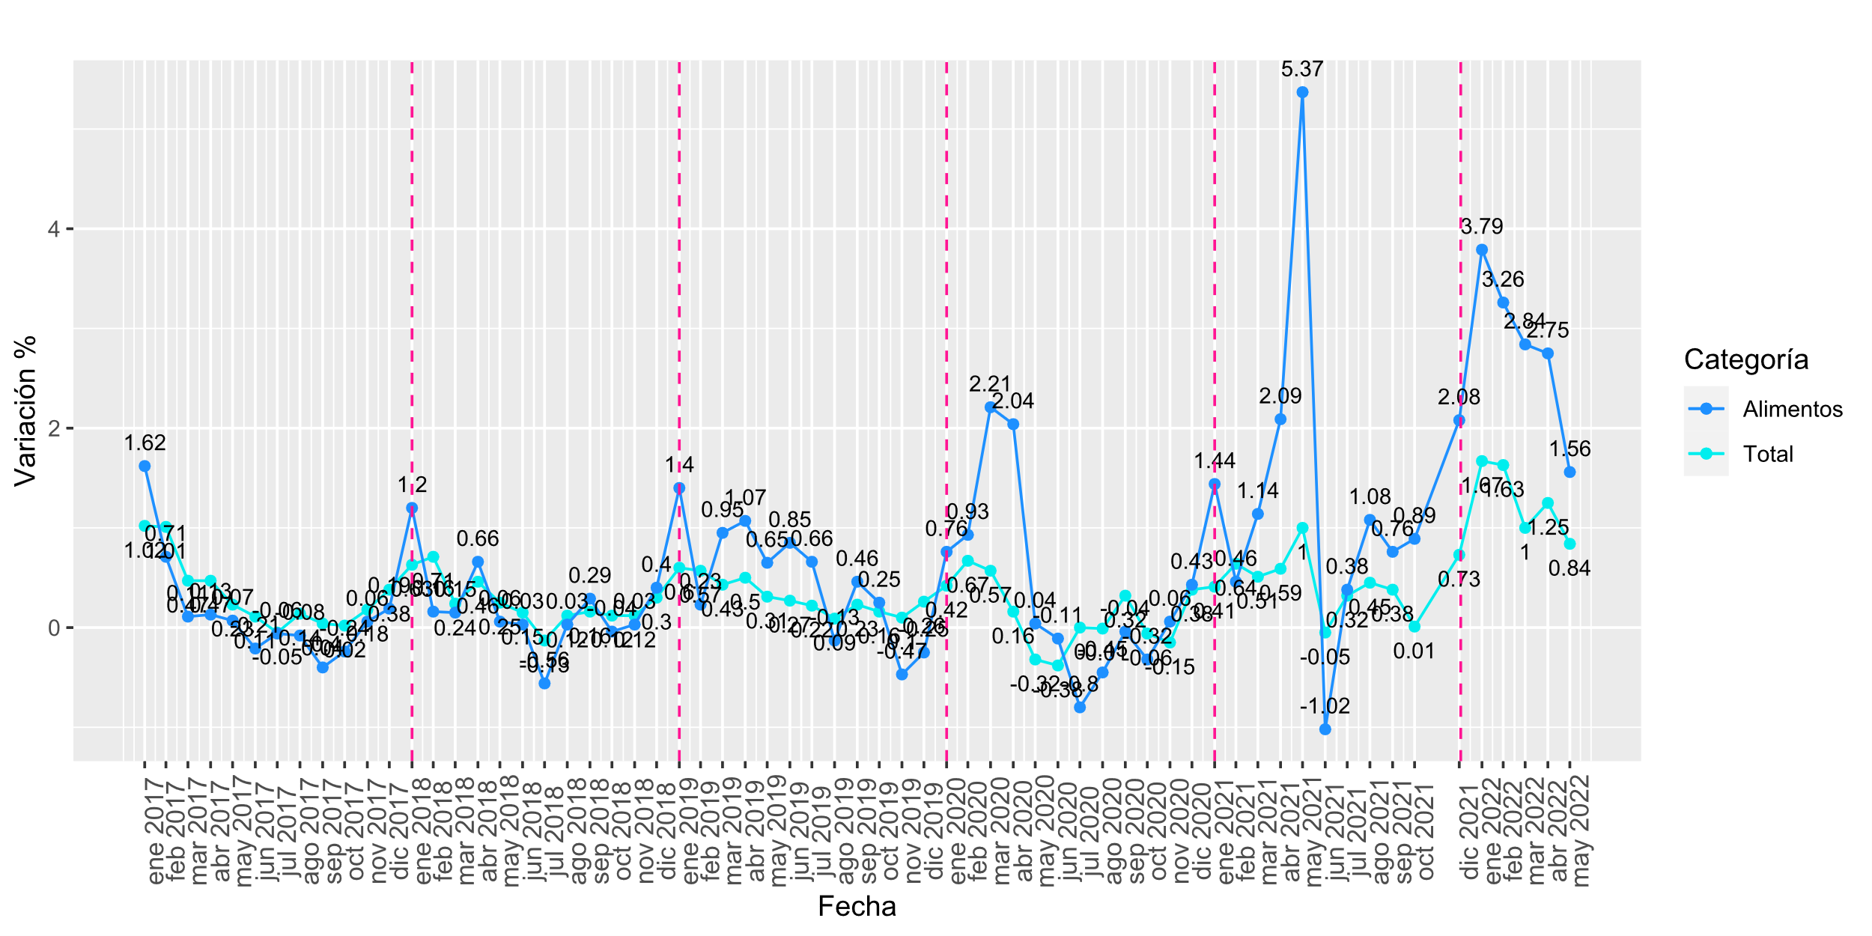

**Fuente: DANE. Índice de precios al consumidor**

* La inflación total subió de alimentos disminuyó 1.19 p.p. con respecto al mes anterior. Tuvo una variación mensual de 1,58%.
* Se mantiene la brecha con la inflación total desde el mes de agosto de 2021.

**Gráfica 3. Variación año corrido- IPC Total e IPC alimentos por año**

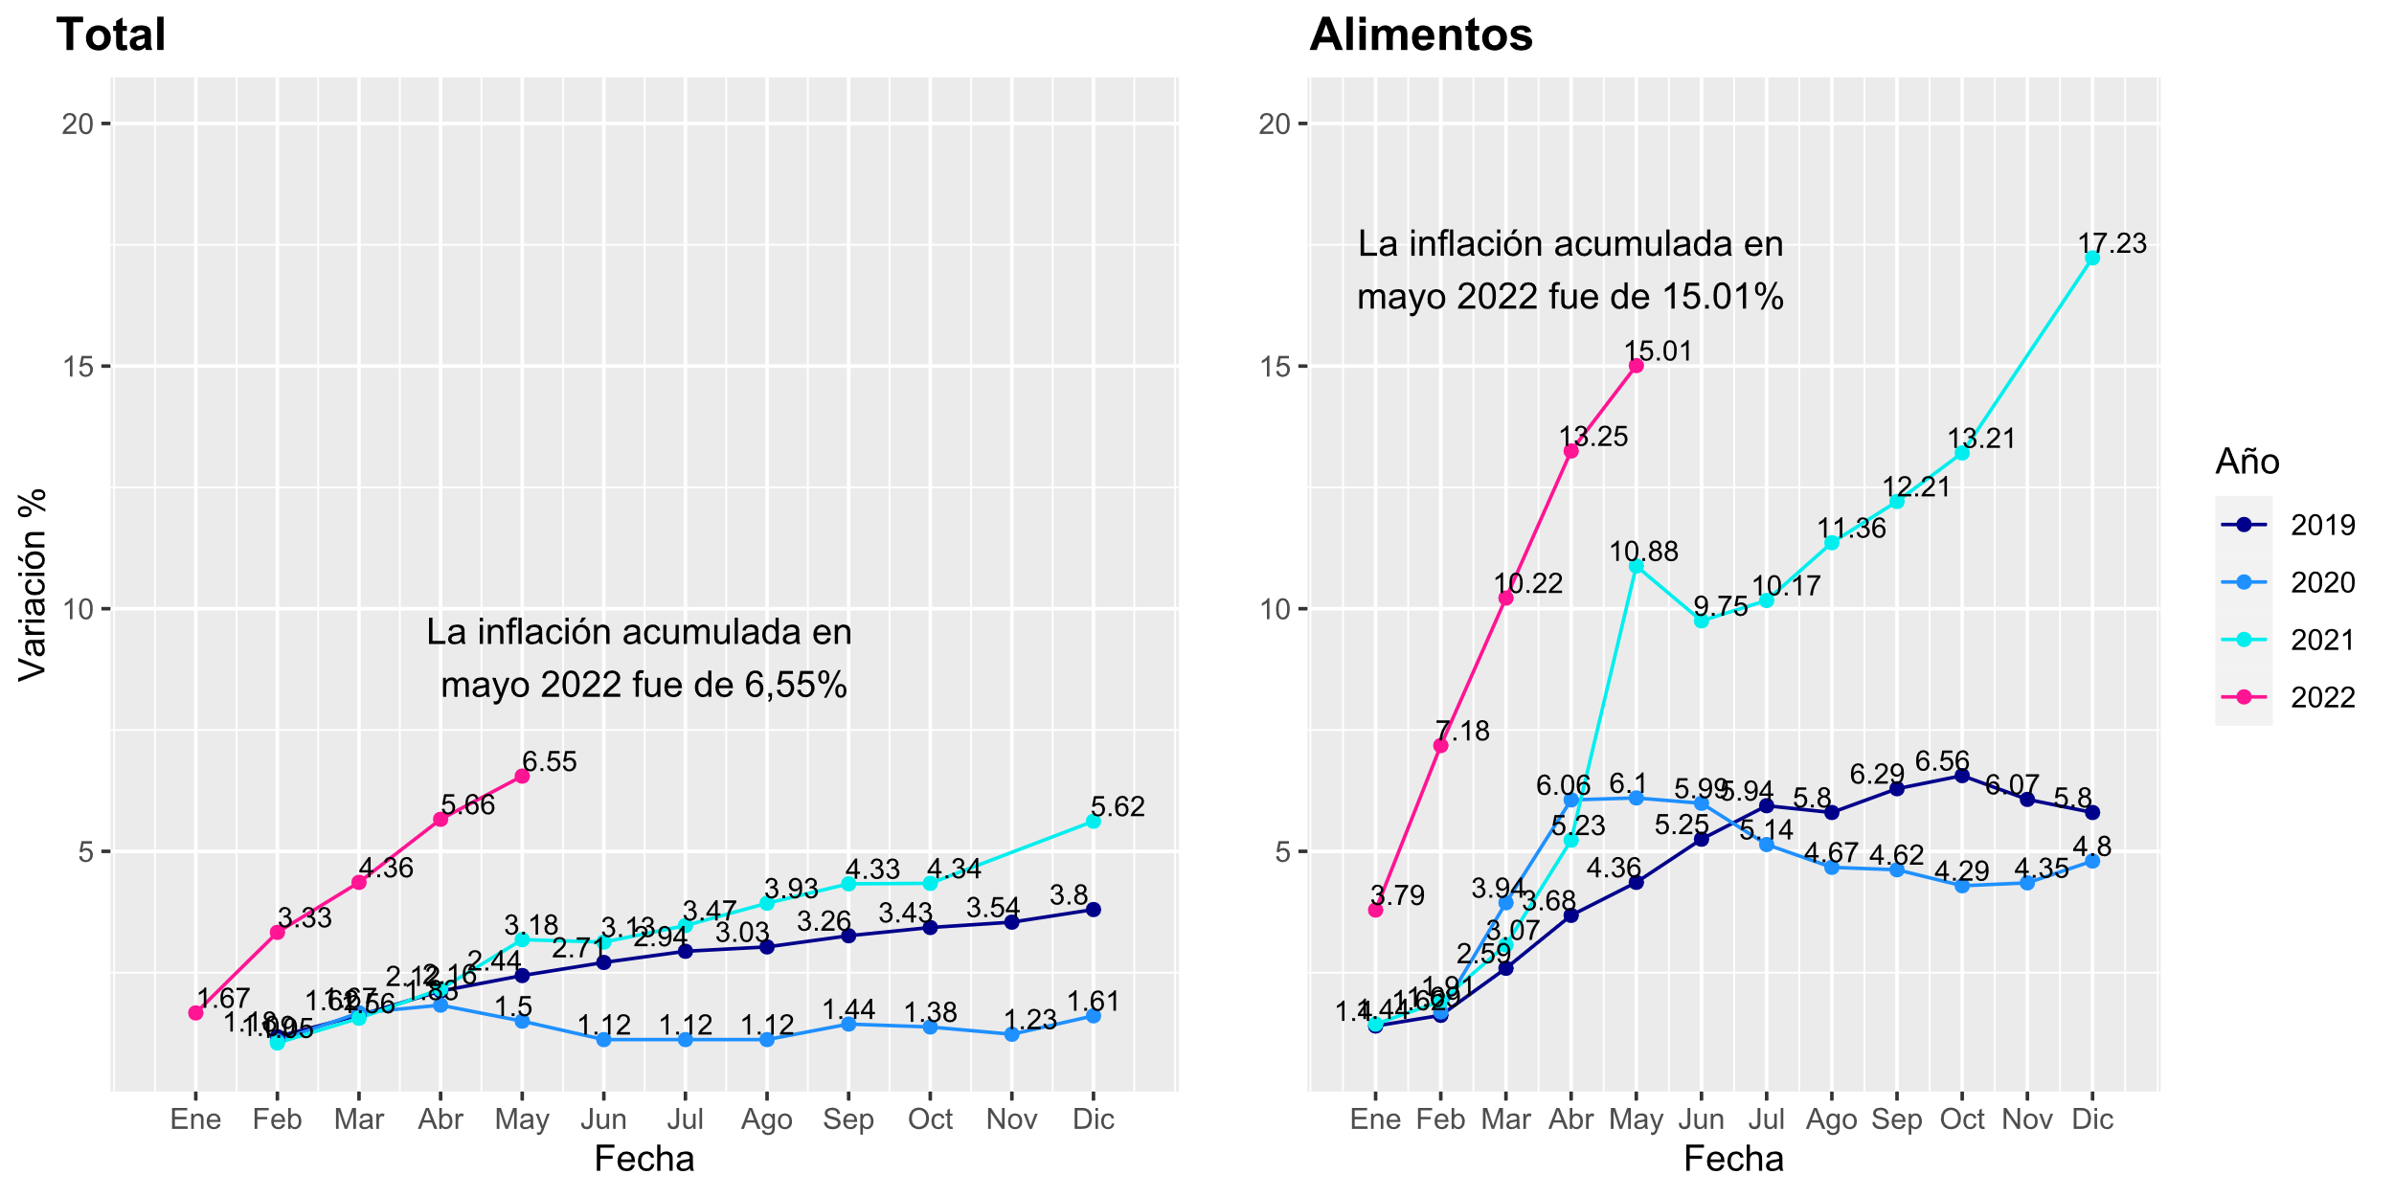

**Fuente: DANE. Índice de precios al consumidor**

* Mientras para mayo de 2021 se acumulaba el 3,18% de la inflación, para mayo de este año se ha acumulado el 6,55%.
* Para los alimentos, en mayo del 2021 se acumulaba el 10,88% de la inflación total, mientras que este año ya se encuentra en 15,01%
* El salto de abril a mayo fue menor respecto al año pasado

**Gráfica 4. Variación Año corrido por nivel de ingreso 2022**

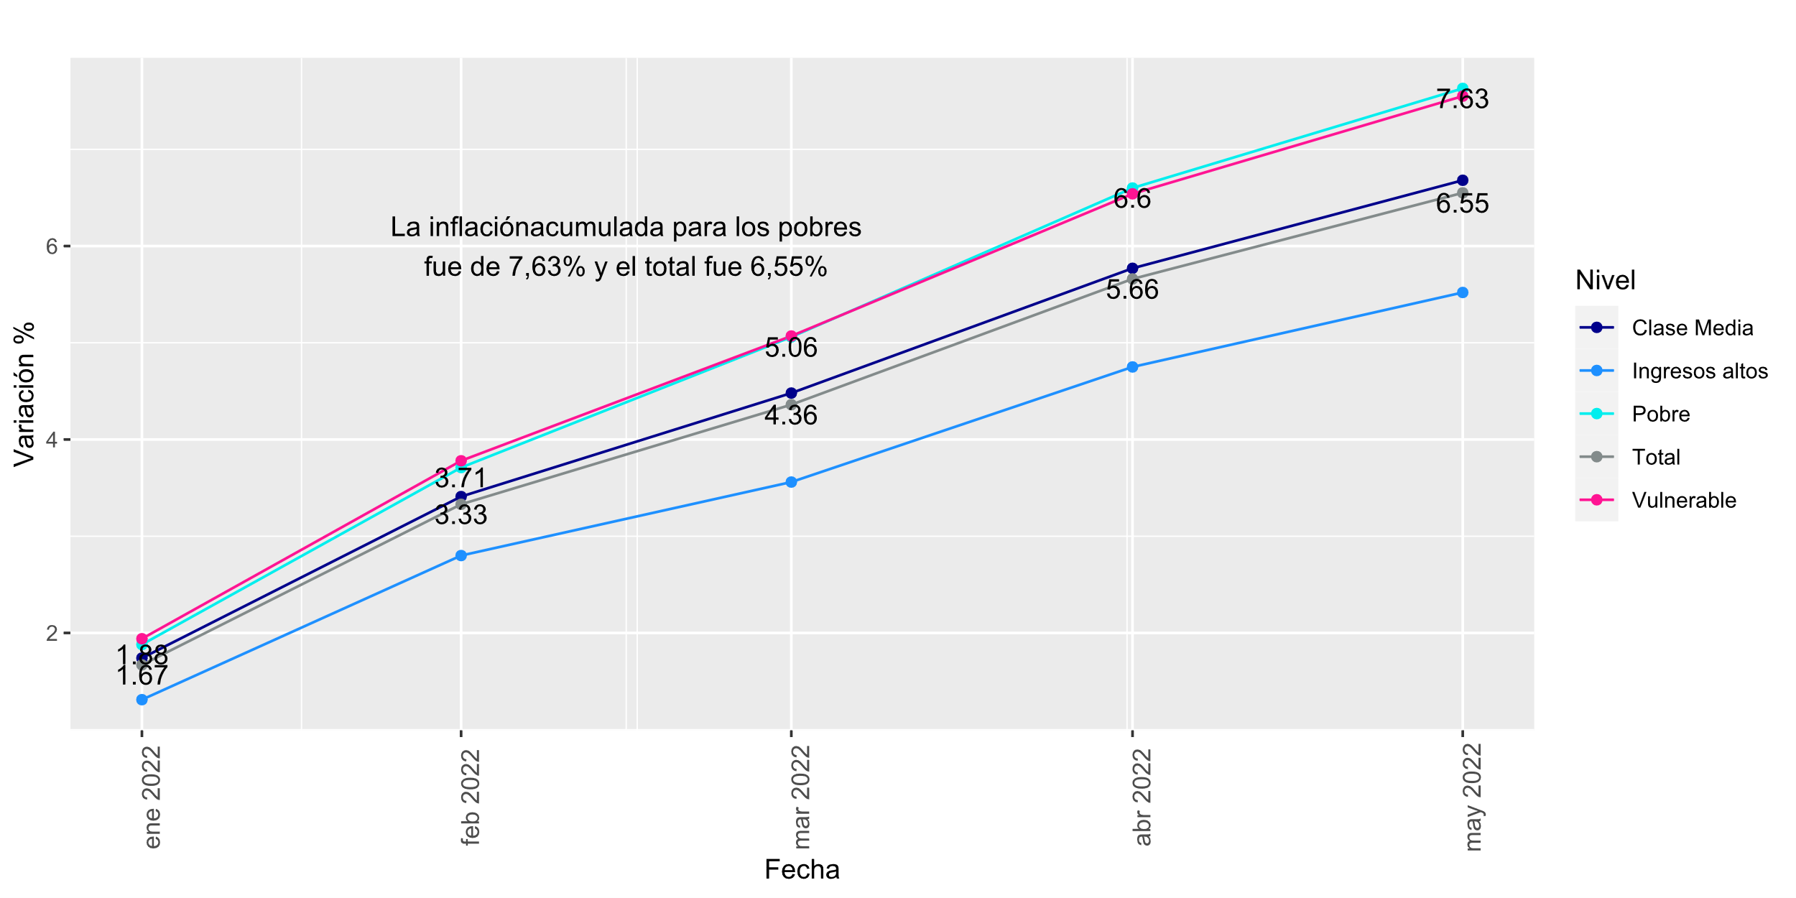

**Fuente: DANE. Índice de precios al consumidor**

* Mientras la inflación acumulada alcanzó el 6,55% en mayo, por nivel de ingreso, los pobres y vulnerables enfrentaron una inflación acumulada del 7,6%, guardando una brecha de más 1 p.p. respecto a los grupos de clase media y la inflación total.

**Tabla 1. Inflación por ciudades:**

|  |  |  |
| --- | --- | --- |
| **Ciudades** | **Variación mensual** | **Variación año corrido** |
| Cartagena De Indias | 1,34 | 6,91 |
| Santa Marta | 1,22 | 7,3 |
| Montería | 1,1 | 7,93 |
| Barranquilla | 1,06 | 7,23 |
| Sincelejo | 1,04 | 6,57 |
| Riohacha | 1 | 7,98 |
| Valledupar | 0,89 | 7,43 |
| Florencia | 0,88 | 6,84 |
| Bucaramanga | 0,85 | 6,49 |
| **Total IPC** | **0,84** | **6,55** |
| Pereira | 0,84 | 7,19 |
| Medellín | 0,82 | 6,44 |
| Bogotá, D.C. | 0,82 | 6,22 |
| Cali | 0,82 | 6,98 |
| Tunja | 0,81 | 7,29 |
| Manizales | 0,79 | 6,29 |
| Otras Areas Urbanas | 0,79 | 6,14 |
| Villavicencio | 0,75 | 7,09 |
| Pasto | 0,75 | 5,81 |
| Cúcuta | 0,74 | 6,98 |
| Ibagué | 0,69 | 7,31 |
| Armenia | 0,65 | 6,56 |
| Popayán | 0,54 | 6,7 |
| Neiva | 0,43 | 6,29 |

**Fuente: DANE. Índice de precios al consumidor**

* Las ciudades con mayor inflación mensual fueron Cartagena, Santa Marta, Montería y Barranquilla con valores superiores al 1,05%.
* La columna de inflación mensual por ciudades se invirtió respecto al mes anterior. Por ejemplo, el mes pasado, Santa Marta fue la segunda ciudad con menor inflación y este mes ocupa el segundo lugar de ciudades con más inflación
* Mientras el total nacional fue de 0,84%, la ciudad con menor inflación fue Neiva, con 0,43%
* Riohacha, Montería y Valledupar tienen las mayores inflaciones acumuladas, superiores al 7,4%, mientras que el acumulado nacional es de 6,55%. La ciudad con una menor inflación acumulada es Pasto con 5,81%

**Tabla 2. Inflación por grupos de gasto**

|  |  |  |  |  |
| --- | --- | --- | --- | --- |
| **Divisiones y grupos** | **Variación** | **Contribución** | **Variación** | **Contribución** |
|  | **Mensual** | **Mensual** | **Año corrido** | **Año corrido** |
| Alimentos y bebidas no alcohólicas | 1,56 | 0,29 | 15,01 | 2,64 |
| Alojamiento, Agua, Electricidad, Gas Y Otros Combustibles | 0,83 | 0,26 | 3,44 | 1,12 |
| Restaurantes Y Hoteles | 1,18 | 0,12 | 8,59 | 0,85 |
| Bienes Y Servicios Diversos | 0,88 | 0,05 | 5,5 | 0,29 |
| Muebles, artículos para el hogar y para la conservación ordinaria del hogar | 0,82 | 0,03 | 10,03 | 0,4 |
| Transporte | 0,27 | 0,03 | 4,35 | 0,56 |
| Prendas De Vestir Y Calzado | 0,55 | 0,02 | 7,1 | 0,24 |
| Bebidas alcohólicas y tabaco | 0,66 | 0,01 | 3,75 | 0,06 |
| Salud | 0,61 | 0,01 | 4,64 | 0,08 |
| Recreación Y Cultura | 0,38 | 0,01 | 3,02 | 0,11 |
| Educación | 0,18 | 0,01 | 4,98 | 0,2 |
| Información Y Comunicación | -0,05 | 0 | 0,06 | 0 |
| **Total** | **0,84** | **0,84** | **6,55** | **6,55** |

**Fuente: DANE. Índice de precios al consumidor**

* Los dos grupos de gasto de mayor contribución al IPC en mayo fueron Alimentos y bebidas no alcohólicas y Alojamiento, Agua, Electricidad, Gas y Otros Combustibles, con una inflación de 1,56% y 0,83% respectivamente.
* La categoría de Alimentos y bebidas no alcohólicas cayó 1,19 p.p. respecto al mes anterior
* Las Prendas de Vestir y Calzado pasaron de tener una inflación de 2.99 % puntos porcentuales en abril de 2022 a una inflación de 0,55% en mayo

**Tabla3. Inflación mensual de alimentos**

|  |  |  |  |  |  |  |
| --- | --- | --- | --- | --- | --- | --- |
| **Subclase** | **Variaciones mensuales** | | | **Contribuciones mensuales** | | |
|  | **Mayo 2021** | **Abril 2022** | **Mayo 2022** | **Mayo 2022** | **Abril 2022** | **Mayo 2022** |
| Carne De Res Y Derivados | 8,15 | 2,32 | **3,77** | 0,17 | 0,06 | **0,09** |
| Tomate | 25,66 | 3,69 | **26,05** | 0,05 | 0,01 | **0,07** |
| Arroz | 0,46 | 7,64 | **5,23** | 0,00 | 0,07 | **0,05** |
| Leche | 0,63 | 4,96 | **3,50** | 0,01 | 0,06 | **0,04** |
| Yuca Para Consumo En El Hogar | 15,79 | 11,92 | **14,07** | 0,01 | 0,02 | **0,02** |
| Pan | 0,76 | 2,73 | **2,48** | 0,01 | 0,02 | **0,02** |
| Huevos | 9,24 | 3,96 | **1,84** | 0,06 | 0,03 | **0,02** |
| Carne De Aves | 5,03 | 1,39 | **1,05** | 0,07 | 0,02 | **0,02** |
| Zanahoria | 35,86 | 7,59 | **20,83** | 0,02 | 0,00 | **0,01** |
| Tomate de árbol | 14,27 | 9,59 | **6,72** | 0,01 | 0,01 | **0,01** |
| Legumbres Secas | 2,09 | 2,70 | **3,41** | 0,01 | 0,01 | **0,01** |
| Aceites Comestibles | 6,31 | 1,82 | **1,70** | 0,03 | 0,01 | **0,01** |

**Fuente: DANE. Índice de precios al consumidor**

* Los alimentos con mayor inflación fueron el tomate, la zanahoria y la yuca, con valores de 26,05 %, 20,38 % y 14,07 % respectivamente.
* La inflación anual fue de 9,07%, 5,77 p.p. por encima del 2021.
* Información de referencia:

|  |  |
| --- | --- |
| **Fecha de cambio** | **Tasa de interés** |
| 1/30/2018 | 4,50 |
| 4/30/2018 | 4,25 |
| 3/30/2020 | 3,75 |
| 5/4/2020 | 3,25 |
| 6/1/2020 | 2,75 |
| 7/1/2020 | 2,50 |
| 8/3/2020 | 2,25 |
| 9/1/2020 | 2,00 |
| 9/28/2020 | 1,75 |
| 10/1/2021 | 2,00 |
| 11/2/2021 | 2,50 |
| 12/20/2021 | 3,00 |
| 1/31/2022 | 4,00 |
| 4/1/2022 | 5,00 |
| 5/2/2022 | 6,00 |

|  |  |
| --- | --- |
| **Semestre** | **Tasa de cambio Promedio semestral** |
| 2018-I | $ 2.850,38 |
| 2018-II | $ 3.062,34 |
| 2019-I | $ 3.187,36 |
| 2019-II | $ 3.375,42 |
| 2020-I | $ 3.689,75 |
| 2020-II | $ 3.696,80 |
| 2021-II | $ 3.625,13 |
| 2021-II | $ 3.863,36 |
| 2022-I | $ 3.912,01 |

Fuente: Banco de la Rep·blica BANREP y Superintendencia Financiera de Colombia